Warszawa, 19.10.2020 r.
Informacja prasowa
Pasta i wino – duet idealny!
Już 25 października obchodzimy Światowy Dzień Makaronu. I choć oczywiście nie jest to ani święto najstarsze, ani wolne od pracy – to niewątpliwie należy do tych najprzyjemniejszych. W końcu kto nie kocha gorącego makaronu w aromatycznym sosie, którego smak idealnie uzupełnia dopasowany kieliszek wina? Sprawdźcie, jakie zestawy smakowe sprawdzają się najlepiej!
Bolognese i czerwone wytrawne wino
Bolognese, jak wskazuje nazwa, pochodzi tradycyjnie z włoskiej Bolonii, a przy tym jest nieustannie jednym z najpopularniejszych mięsnych włoskich sosów, który według najstarszych włoskich kucharek powinien gotować się najlepiej około czterech godzin! Bazuje na soczystym, drobno siekanym lub mielonym mięsie wieprzowym lub wołowym, marchwi, selerze, pietruszce, oliwie, pomidorach i czerwonym winie. Nie dziwi więc, że smak dania idealnie uzupełni ten sam trunek. Można tutaj połączyć przyjemne z pożytecznym: część butelki powędruje do sosu, a reszta do kieliszka. Do bolognese szczególnie polecamy wytrawne wino o wyważonej kwasowości, takie jak Panul Carmenere.
Ciekawostka: według włoskiej tradycji, z bolognese nie powinniśmy podawać makaronu spaghetti, a tagliatelle lub pappardelle, czyli wstążki, które lepiej utrzymają sos.
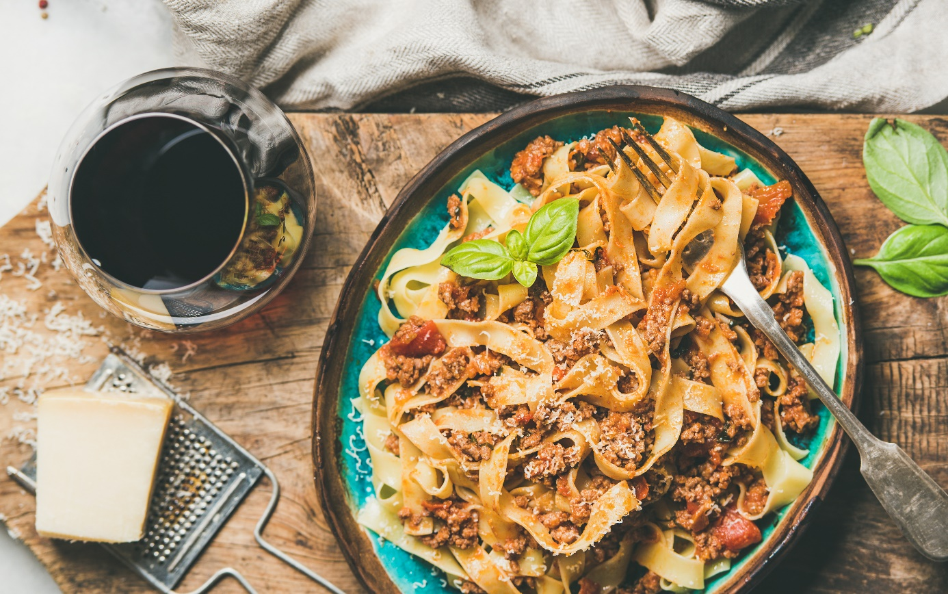
Makaron z kurkami i lekkie białe wino
W Polsce, czyli kraju, gdzie grzyby to jedno z dóbr narodowych, sezon na kurki po prostu trzeba wykorzystać! Oprócz jajecznicy, marynowania czy risotto, pieprzniki jadalne świetnie sprawdzą się do prostego sosu na bazie słodkiej śmietanki, szalotki i natki pietruszki. Idealnie będą też smakować w towarzystwie makaronu spaghetti, posypanego parmezanem i świeżo zmielonym pieprzem. Jest to koncept prosty, ale odrobinę ciężkostrawny, więc do niego polecamy wino lekkie, o bukiecie z nutami mineralnymi, takie jak Panul Sauvignon Blanc.
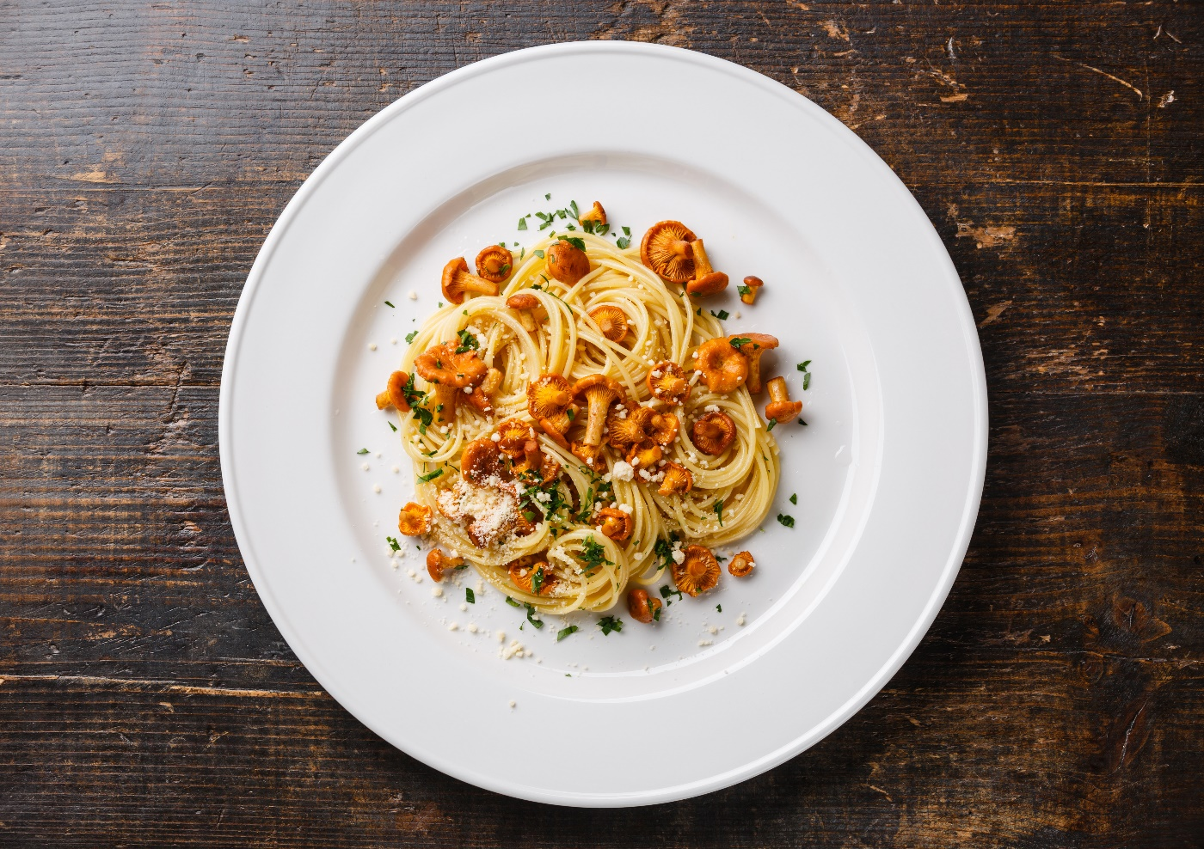
Sos serowy i zrównoważone czerwone wino
Sos serowy, tworzony często na bazie najprostszego beszamelu, to raj dla fanów zdecydowanych smaków. W zależności od rodzajów dodanego sera, a także ich proporcji, możemy uzyskać zupełnie różne dania! Warto eksperymentować, a jako bazę zawsze mieć przygotowany aromatyczny ser, który ładnie się topi. Idealnie sprawdzą się sery z pleśnią np. Gorgonzola, a także cheddar. Do tego makaron fusilli, czyli świderki lub penne, czyli skośne rurki, odrobina chilli lub pieprzu kajeńskiego oraz kilka pomidorków cherry dla przełamania smaku – i mamy wspaniałe danie na jesienny wieczór. W kieliszku za to powinien znaleźć się trunek o zrównoważonym i nieprzytłaczającym smaku. Świetną propozycją będzie czerwone Cabernet Sauvignon o bogatym bukiecie dojrzałych owoców z subtelną wanilią i korzenną nutą w tle.
Uwaga: to danie jest wysoko kaloryczne, więc nie polecamy jeść go na co dzień – choć wiemy, że czasem trudno się powstrzymać!
Zapiekanka makaronowa i wytrawne egzotyczne wino
A może zupełnie nowa forma? Cresti di galli, czyli tzw. makaron kolanka z falbanką, z soczystym kurczakiem, pieczarkami w kremowym sosie, a wszystko posypane serem i zapieczone w piekarniku – to się nie może nie udać! To tak wdzięczne danie, że można do niego dodać dowolne warzywa, zarówno te ulubione, jak i zalegające w lodówce. Miłośnicy kuchni wegetariańskiej kurczaka mogą zamienić na tofu. Wystarczy zatem odrobina kreatywności, a może okazać się, że powstanie nie tylko pyszny obiad, ale także w duchu zero waste! Do makaronu z delikatnie przypieczonym serem idealnie pasować będzie wino wytrawne, o lekko słodkim aromacie wanilii, takie jak Panul Chardonnay.
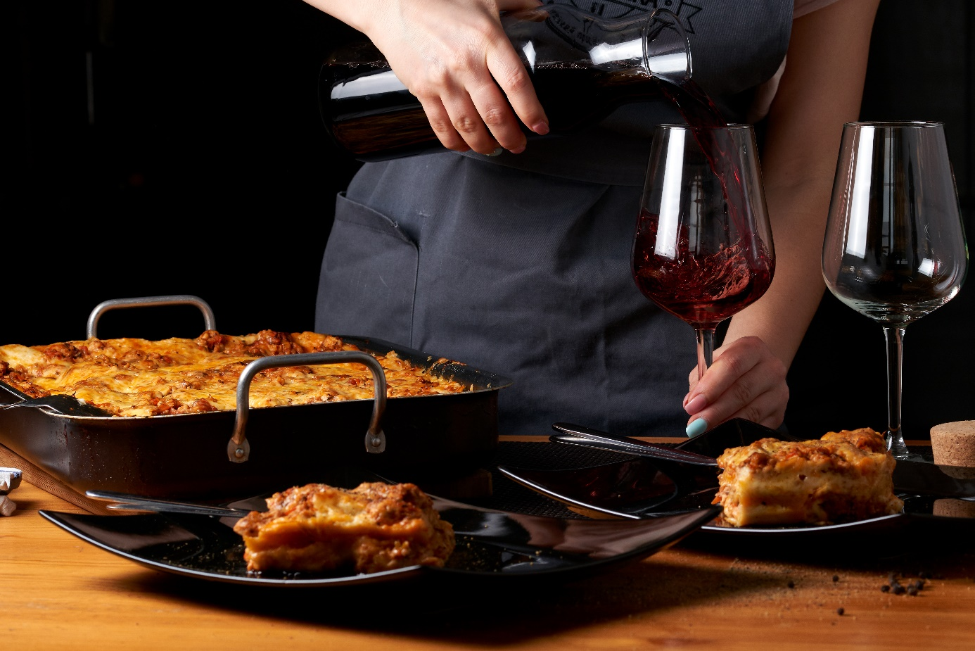

Liczymy na to, że po tej lekturze nie tylko masz kilka pomysłów na makarony w różnej postaci, ale także, że co najmniej część z nich wykorzystasz! Dołącz do celebracji Światowego Dnia Makaronu, choć on, jak wiadomo, smakuje doskonale nie tylko od święta.

O marce Panul
Na wąskim pasku na zachodnim wybrzeżu kontynentu Ameryki Południowej, usytuowane są niezwykle różnorodne pod względem ukształtowania terenu, klimatu i gleby obszary uprawy. Z tego powodu Chile określane jest "rajem winiarzy". PANUL to znakomite wino pochodzące z serca Doliny Colchagua w Chile. Jego nazwa w rdzennym języku chilijskim oznacza uścisk lub objęcie. Panul to specjalny rodzaj więzi pomiędzy ludźmi i wzgórzami otaczającymi winnice rodzące winorośl. Wina z tej magicznej krainy to znakomite uzupełnienie najważniejszych chwil spędzonych z rodziną i przyjaciółmi.

Dodatkowe informacje:
Dominika Kaczyńska, dominika.kaczynska@lbrelations.pl, tel. +48 536 022 809
Zuzanna Bieńko, zuzanna.bienko@lbrelations.pl, tel. +48 533 310 339

